Информация
о проведении мероприятий ко Дню Солидарности в борьбе с терроризмом
МБОУ СОШ п. Джонка
С целью предупреждения фактов националистического или религиозного экстремизма, формирования патриотизма и любви к большой и малой Родине, выстраивания межнациональных связей в детско-юношеской среде в МБОУ СОШ п. Джонка были проведены следующие мероприятия:
1. Конкурс рисунков на асфальте «Дети - против терроризма» в 1-4 классах – приняли участие 28 обучающихся.
2. Просмотр видеороликов на переменах «Жертвы Беслана», «Дети Беслана», «Памяти Беслана»- приняли участие 92 обучающихся
3. В начале дня были проведены пятнадцатиминутки «Что нужно делать, чтобы не стать жертвой террора» - приняли участие 167 обучающихся
4. Линейка «Мы помним». Почтили память погибших минутой молчания.- приняли участие 167 обучающихся.
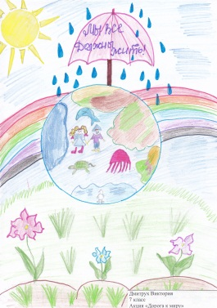
6.Изготовление буклетов и листовок антитеррористической направленности, приняли участие 15 обучающихся.
